附件1

“暖冬行动”招募信息统计表

省份：

|  |  |  |  |  |  |  |  |  |
| --- | --- | --- | --- | --- | --- | --- | --- | --- |
| **序号** | **城市** | **服务单位** | **岗位描述** | **招募人数** | **招募要求** | **服务时间** | **报名方式** | **备注** |
|  |  |  |  |  |  |  |  |  |
|  |  |  |  |  |  |  |  |  |
|  |  |  |  |  |  |  |  |  |
|  |  |  |  |  |  |  |  |  |
|  |  |  |  |  |  |  |  |  |
|  |  |  |  |  |  |  |  |  |
|  |  |  |  |  |  |  |  |  |
|  |  |  |  |  |  |  |  |  |
|  |  |  |  |  |  |  |  |  |

附件2

“暖冬行动”服务需求汇总统计表

省份：

|  |  |  |  |  |  |  |
| --- | --- | --- | --- | --- | --- | --- |
| **序号** | **城市** | **志愿服务单位数（个）** | **拟建志愿服务站数（个）** | **拟招募志愿者数（人）** | **已报名志愿者（人）** | **拟服务时长**  **（小时）** |
|  |  |  |  |  |  |  |
|  |  |  |  |  |  |  |
|  |  |  |  |  |  |  |
|  |  |  |  |  |  |  |
|  |  |  |  |  |  |  |
|  |  |  |  |  |  |  |
|  |  |  |  |  |  |  |
|  |  |  |  |  |  |  |
|  |  |  |  |  |  |  |
| **合计** | |  |  |  |  |  |

附件3

“志愿暖冬”APP功能介绍

2016年中国青年志愿者服务春运“暖冬行动”信息平台(简称“志愿暖冬”APP)是由中国青年志愿者协会和上海悠活网络科技有限公司联合开发的中国青年志愿服务管理信息平台,运行在手机、平板电脑等移动终端设备上，该平台与“中国青年志愿者管理信息平台”实现实时数据共享。通过“中国青年志愿者”微信公众号底部按钮，链接到“暖冬行动”H5主题页面，引导志愿者下载安装“志愿暖冬”APP及在线注册登录。APP主要功能包括注册管理、信息发布、招募对接、保险理赔、电子证书等。

一、系统运行环境

操作系统：Android 4.0及以上版本、IOS 7.0及以上版本。

二、APP下载安装

1、如本地信息平台的数据已接入“中国青年志愿者管理信息平台”的，则可直接使用本地信息平台。否则，下载安装“志愿暖冬”APP。

2、关注“中国青年志愿者”微信公众号，打开微信公众号点击底部菜单按钮“暖冬行动”进入2016暖冬行动专题H5页面，页面包括“活动首页”、“参与方式”、“统计数据”3个功能按钮，点击“参与方式”按钮进入“志愿暖冬”APP下载页面，下载并安装APP。

3、在“中国青年志愿者网”显目位置挂出“志愿暖冬”APP的二维码，用户扫描二维码直接下载安装。

三、APP使用对象

1、团组织管理员：包括团中央、省级团委、地市级团委、区县级团委、高校团委以及企业团委等。

2、志愿者：包括了各级各类的志愿者。志愿者需自行注册系统帐号，同时成为团中央“中国青年志愿者管理信息平台”的注册志愿者。

3、志愿者团体管理员：包括各级各类志愿者协会、志愿服务组织等。志愿者团体管理员注册自己的帐号，并创建自己所管辖的志愿者团体，志愿者团体需挂靠在所属团组织下。

4、服务站点负责人：包括火车站、机场、汽车客运站等服务站点负责人，查看对应的活动执行情况。

四、APP主要功能

1.注册管理：主要包括志愿者个人、志愿者团体的在线注册，注册数据与“中国青年志愿者管理信息平台”实时共享。

2.信息发布：主要包括：（一）团组织逐级下发文件，各级团组织管理员登录系统后台发布文件给直接下级团组织，下级团组织通在“志愿快讯”→“系统通知”栏目查看上级团组织下发的文件通知；（二）公开发布通知公告，团中央管理员登录系统后台发布通知公告，所有用户均可在“志愿快讯”→“快讯播报”栏目查看；（三）志愿服务团队内部通知发送，团队负责人登录系统后台在团队内部发送工作通知，团队成员在“志愿快讯”→“个人快讯”栏目查看通知。

3.招募对接：主要指团组织管理员通过APP登录，通过“信息发布”功能模块公开发布项目和岗位需求。志愿者团队负责人通过“智慧志愿”→“发布活动”功能模块来发布活动。志愿者查看已发布的活动，并选择报名参加感兴趣的活动。志愿者团队负责人通过“团体管理”、“活动管理”功能模块分别进行团队和活动的管理。

4.保险理赔：上海悠活网络科技有限公司联合中国平安保险公司承保为每个在“志愿暖冬”APP报名参加2016年春运“暖冬行动”，且年满18周岁的注册志愿者自动提供人身意外伤害保险一份。同时该APP提供保险的在线理赔服务（详见附件5）。

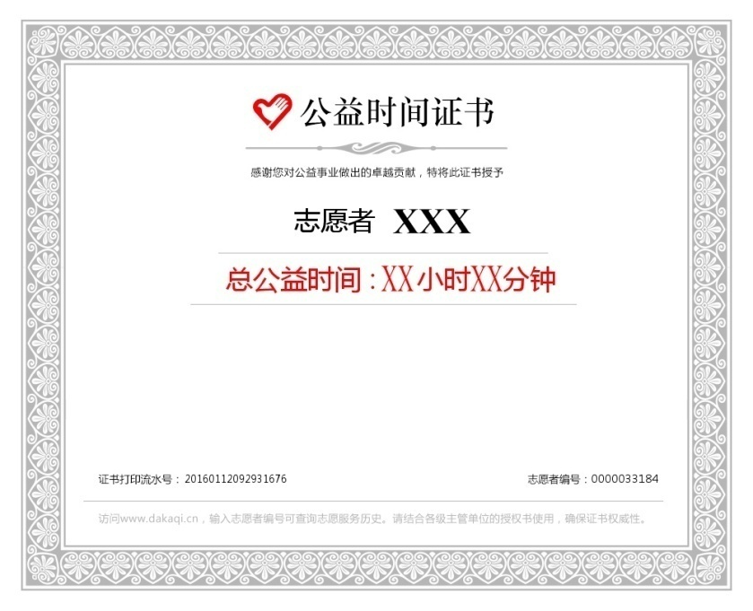5.电子证书：“志愿暖冬”APP自动记录志愿者的服务时长等信息，并在线自动生成公益时间电子证书，具体样式见图1，其中志愿者编号来源于“中国青年志愿者管理信息平台”。

图1 志愿服务时长证书样图

附件4

“志愿暖冬”春运志愿者意外伤害保险简介

（一）被保险人：年满18周岁，参加2016年春运“暖冬行动”，为旅客提供服务的注册志愿者。

（二）保障项目与保险金额：

|  |  |  |
| --- | --- | --- |
| 保障项目 | 保险金额 | 限额、免赔额 |
| 意外身故、残疾给付 | 1200000元/人 | 无免赔额 |
| 意外伤害医疗补偿 | 200000元/人 | 无免赔额，按100%比例赔付 |
| 意外伤害住院津贴 | 100元/天 | 无免赔日数，最多给付180天 |

（四）保险期间：

本保险的保险期间为365天。具体生效日期为春运志愿者在“志愿暖冬”APP注册成功即自动激活。

（五）保险责任：

1.意外身故、残疾给付

被保险人在保单约定的志愿服务活动期间因遭受意外事故导致身故的，保险人按保险单/保险凭证载明的意外伤害保险金额给付身故保险金；导致残疾的，保险人按《评定标准》所对应伤残等级的给付比例乘以保险金额给付残疾保险金。

2.意外伤害医疗补偿

在保险期间内，被保险人在保单约定的志愿服务活动期间遭受意外伤害，并在中华人民共和国境内（不包括港、澳、台地区）二级及以上医院或保险人认可的医疗机构进行治疗，对其支出的、符合当地社会基本医疗保险管理规定范围、必要合理的门诊急诊及住院医疗费用，保险人按100%比例给付医疗保险金。累计给付以该被保险人的医疗保险金额为限。

3.意外伤害住院津贴

在保险期间内，被保险人在保单约定的志愿服务活动期间遭受意外伤害并因该意外伤害在中华人民共和国境内（不包括港、澳、台地区）二级及以上医院或保险人认可的医疗机构进行住院治疗，对于该被保险人的实际住院日数，保险人按照合同约定给付意外伤害住院津贴保险金。

（六）办理流程：

志愿者关注“中国青年志愿者”微信公众号，点击微信页面下方的“暖冬行动”菜单，跳转至“暖冬行动”主题H5页面，点击“报名参加”按钮，根据提示输入已在“暖冬行动” APP注册的账号及密码，也可通过“志愿暖冬” APP首页的主题图片链接跳转至“暖冬行动”报名的H5页面填写账号和密码，验证通过后系统即自动给志愿者购买保险。

意外伤害医疗及住院津贴通过“志愿暖冬”APP进行自助理赔(详见图2-图6)，首先进入APP端自助理赔界面，选择自助申请并选择出险日期，准确填写姓名、银行账号、收款地址、开户行、分行及支行名称，拍摄您的医疗费用发票、身份证正反面、病历照片、出院小结、医疗费用明细清单、各类检查报告、事故证明的图片，完成后点击“+”上传以上照片。点击“下一步”，核对您的个人信息及作提交的相关资料是否准确，如没有问题请点击提交。点击“自助理赔进度查询”可以查询理赔进度。

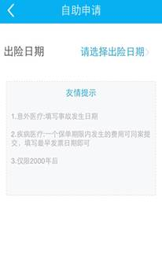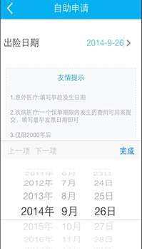

图2选择出险日期示意图

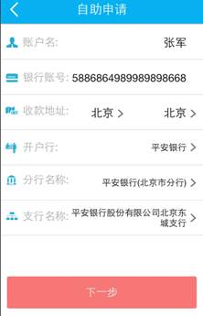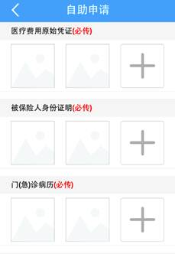

图3填写账户信息并上传证明材料示意图

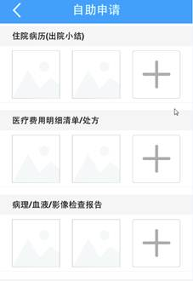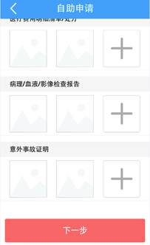

图4上传证明材料示意图

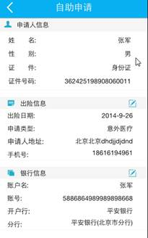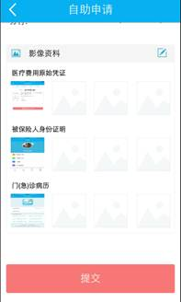

图5核对账户信息和证明材料示意图

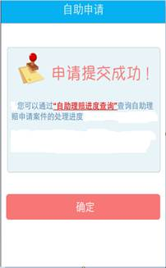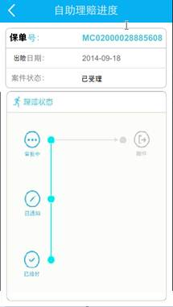

图6理赔进度查询示意图

（七）办理时限：

2016年1月20日开始可登录报名，自动购买保险。

附件5

“志愿中国”春运志愿者意外伤害保险简介

（一）被保险人：在“志愿中国”网站实名注册的年满10周岁的志愿者（截至2016年12月31日前注册的志愿者）。被保险人名单以“志愿中国”网站系统的实时数据库为准包括。

（二）保障项目与保险金额：

|  |  |  |
| --- | --- | --- |
| 序号 | 保障内容 | 保额 |
| 1 | 猝死保障 | 10万元 |
| 2 | 意外身故保障 | 60万元 |
| 3 | 意外伤残保障 |
| 4 | 意外伤害医疗保障  （扩展境内紧急救援） | 10万元 |
| 5 | 意外住院津贴保障 | 100元/天 |

（四）保险期间：

本保险的保险期间为365天。自2016年1月1日零时起至2016年12月31日24时止。

（五）保险责任：

1.猝死保障

在保险期间内，被保险人从事保障范围内的志愿服务时，由潜在疾病、身体机能障碍或其他非外来性原因所导致出现急性症状后24小时内发生非暴力性突然死亡，由医院诊断或公安、司法机关鉴定为猝死的，保险人按保险金额给付猝死身故保险金，对该被保险人的保险责任终止。

2、意外身故保障

在保险期间内，被保险人从事保障范围内的志愿服务时，因遭受意外事故，并自事故发生之日起180日内因该事故身故的，保险人按其意外身故保险金额给付意外身故保险金，对该被保险人的保险责任终止。

3、意外伤残保障

被保险人因遭受意外事故，并自事故发生之日起180日内因该事故造成本合同所附《人身保险伤残评定标准》所列伤残项目的，保险人依照该标准规定的评定原则对伤残项目进行评定，除另有约定外，保险人按评定结果所对应该标准规定的给付比例乘以保险金额给付意外伤残保险金。如治疗仍未结束的，按事故发生之日起第180日的身体情况进行伤残鉴定，并据此给付意外伤残保险金。

被保险人该次意外事故导致的伤残合并前次伤残可领较严重项目意外伤残保险金的，按较严重项目标准给付，但前次已给付的意外伤残保险金（投保前已有或因责任免除事项所致《人身保险伤残评定标准》所列伤残的，视为已给付意外伤残保险金）应予以扣除。

每一被保险人的意外伤残保险金累计给付以该被保险人的保险金额为限，累计给付金额达到其保险金额时，对该被保险人的保险责任终止。

4、意外医疗保障（含紧急救援）

在保险期间内，被保险人从事保障范围内的志愿服务时，每次因遭受意外事故并在医院进行治疗的，保险人就其该次意外事故发生之日起180日内发生的、符合当地社会基本医疗保险规定的合理医疗费用，扣除人民币0元免赔额后，按100%比例给付意外伤害医疗保险金。

被保险人不论一次或多次遭受意外事故而造成合理医疗费用的，保险人均按上述约定分别给付意外伤害医疗保险金，但累计给付金额以该被保险人的意外伤害医疗保险金额为限，累计给付金额达到其意外伤害医疗保险金额时，对该被保险人的本项保险责任终止。

保险人在本合同保险责任范围内给付意外伤害医疗保险金，但若被保险人已从其它途径（包括但不限于社会医疗保险、公费医疗、工作单位、保险人在内的任何保险机构）获得补偿，对于与当地社会医疗保险支付范围相符的合理医疗费用，保险人在扣除其他途径已获得的补偿后，对于剩余部分费用根据本合同约定在意外伤害医疗保险金额的限额内按照约定的免赔额和给付比例给付意外伤害医疗保险金。

保险期间届满被保险人治疗仍未结束的，保险人所负保险责任期限可按下列约定延长：门诊治疗者，自保险期间届满次日起计算，以15日为限；保险期间届满被保险人仍在住院治疗的，自保险期间届满次日起计算，至出院之日止，最长以90日为限。

在保险期间内，被保险人从事保障范围内的志愿服务时遭受意外伤害并自意外伤害发生之时起24小时内发生的合理、必要的救护车和直升机费用，保险人在意外伤害医疗的保险金额内，按实际支出进行赔偿。

5、意外伤害住院津贴保障

在保险期间内，被保险人从事保障范围内的志愿服务时，因遭受意外事故，并自事故发生之日起180日内因该事故经医院确诊必须住院治疗的，保险人按其合理住院日数乘以约定的住院日额津贴给付意外伤害住院津贴保险金。

意外伤害住院津贴的累计给付日数最多为180日，累计给付日数达到180日时，对该被保险人的本项保险责任终止。

若被保险人因同一原因多次住院，前次出院与后次住院日期间隔未达90天的，则视为同一次住院。

（六）办理流程：

1.保险人收到被保险人或受益人的保险金给付申请书及有关证明和资料后，对材料齐全无需调查经确定属于保险责任的，应在10个工作日内，履行给付保险金责任；对需要调查的案件，在30天内作出理赔决定：对于属于保险责任范围的，履行给付保险金责任；对不属于保险责任范围的，向申请人发出拒绝给付保险金通知书。但是下列情况除外：(1)投保人，被保险人或受益人未详尽提供资料和协助调查义务的；(2)有关单位未出具可能影响案件处理结果之证明或鉴定结论的；投保人或受益人应自保险事故发生10日内及时通知保险人。如果投保人或受益人故意或者因重大过失未及时通知，致使保险事故的性质、原因、损失程度等难以确定的，保险人对无法确定的部分，不承担给付保险金的责任，但保险人通过其它途径已经及时知道或者应当及时知道保险事故发生或者虽未及时通知但不影响保险人确定保险事故的性质、原因、损失程度的除外。

2.保险人自收到申请人的保险金给付申请书及上述有关证明和资料之日起六十日内，对属于保险责任而给付保险金的数额不能确定的，根据已有证明和资料，按可以确定的最低数额先予以支付，保险人最终确定给付保险金的数额后，给付相应的差额。

3.非意外身故责任的预付赔款。在事实清楚、责任认定清晰的前提下，如被保险人无法及时提供完整理赔材料的，可通过400服务热线或者直接与保险人服务人员联系，启动预付赔款申请流程，保险人按照估损金额的100%提供预付赔款服务。具体流程如下：

（1）由被保险或受益人提供相关诊断资料和证明资料；

（2）保险人以及协议核定预估预付赔款金额，并与被保险人本人或者受益人签订《先期给付协议》；

（3）保险人应在接到申请之日起按照预估预付金额的100%在3个工作日内给付保险金；

（4）在赔款预付后三十（30）日内，保险人将与被保险人结算预付费用，多退少补。被保险人事后应准备完整的理赔材料及时向保险人补充完整的理赔材料。

（七）办理时限：

保险责任认定方式采取线上记录与事后证明两种方式，首先投保单位鼓励被保险人参加活动前进行登记，对于未能及时登记或未登记的被保险人在一定时间内提供补录登记，严格控制道德风险。

（1）被保险人参与志愿服务出险时，参与服务情况在“志愿中国”网站上有事前活动记录的，以记录的服务项目、地点、期间为准；

（2）被保险人参与志愿服务出险时，参与服务情况未及时在“志愿中国”网站上有事前活动记录，在活动结束后48小时内，由组织志愿服务的志愿者组织在“志愿中国”网站进行补录的，以补录的服务项目、地点、期间为准；

（3）被保险人参与志愿服务出险时，参与服务情况未在“志愿中国”网站记录且未按规定时间补录的，由组织志愿服务的被保险人组织出具证明文件证明被保险人参加志愿服务的项目、地点及期间。